Concevoir et utiliser une grille d'évaluation
Voici l'exemple de grille que l'on va intégrer dans l'évaluation avancée du devoir :
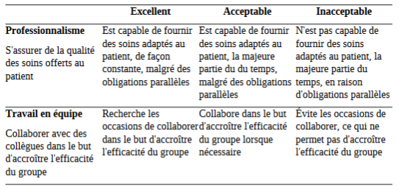
Source de l'exemple de grille : BERTHIAUME Denis et REGE COLET Nicole (2013). La pédagogie de l’enseignement supérieur : repères théoriques et applications pratiques. Tome 1. Enseigner au supérieur. p. 274.

Étape 1 : créer un devoir
Reportez vous à la documentation dédiée : Créer et paramétrer un devoir de base

Étape 2 : activer l'évaluation avancée par grille
- cliquer sur le devoir, puis sur son rouage et sélectionner “paramètres”
- cliquer sur l'onglet “Note”
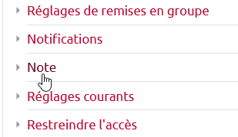
- dans évaluation avancée, choisir “grille d'évaluation”
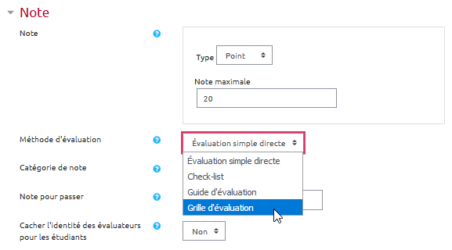
- cliquer sur enregistrer et afficher
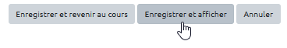

Étape 3 : construire la grille d'évaluation
- cliquer sur “Définir un formulaire d'évaluation”
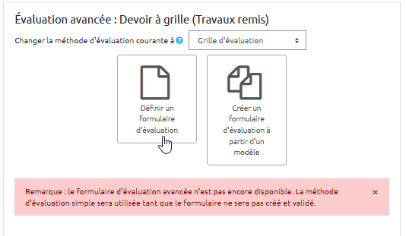
- indiquer le nom que doit porter cette grille
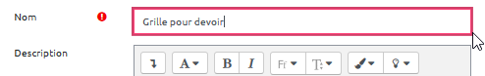
- cliquer dans les cases pour pouvoir indiquer le critère
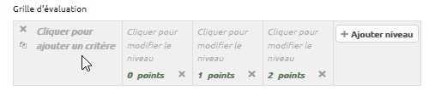
- cliquer dans les cases suivantes pour indiquer les niveaux de performances et ajouter des niveaux si besoin
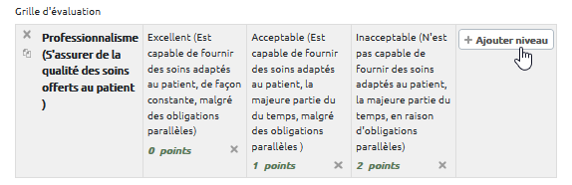
- cliquer sur les notes pour les ajuster
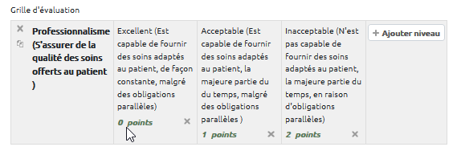
 | Vous pouvez indiquer le nombre de points sur 20 ou en pourcentage (sur 100), ou tout autre échelle numérique de votre choix.
- ajouter autant de critère que nécessaire
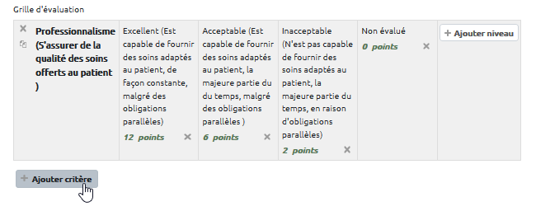
- vous pouvez dupliquer une ligne, la faire monter ou descendre voire la supprimer

- une fois la grille terminée, n'oubliez pas d'effectuer un relecture (notamment du nombre de points)
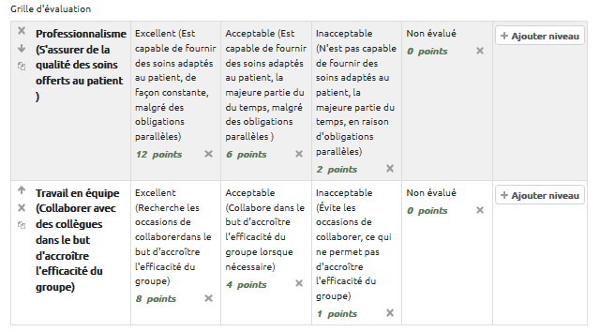

Étape 4 : choisir les options et enregistrer
- vous avez un certain nombre d'options possibles, par exemple la présentation des niveaux par ordre ascendant ou descendant du nombre de points affectés.
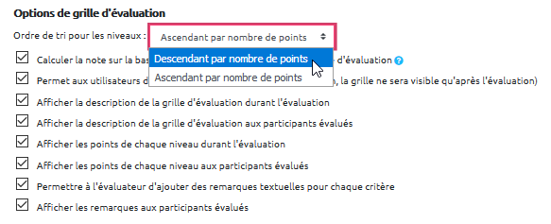
- cliquer sur enregistrer pour rendre prêt à l'usage
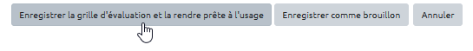
 | 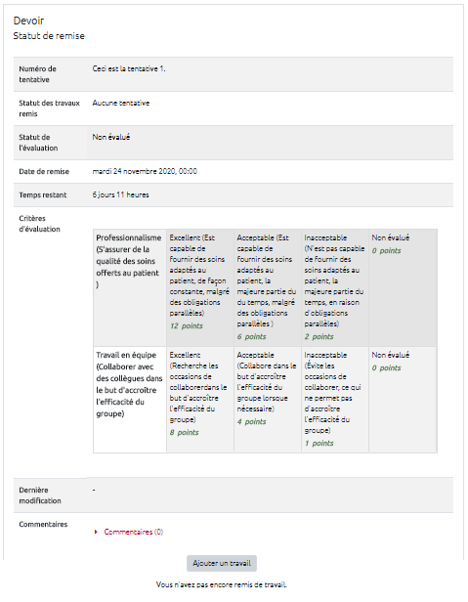  Affichage côté étudiant

Étape 5 : corriger les copies avec la grille d'évaluation
- cliquer sur le devoir puis sur “Note”
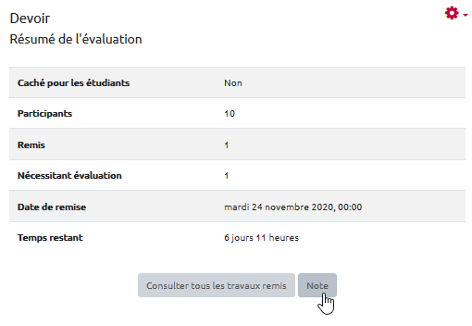
- cliquer sur le document de l'étudiant pour le consulter
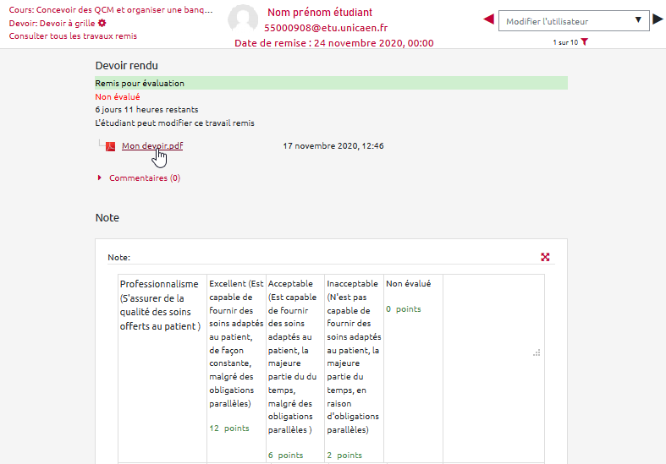
- cliquer sur les niveaux correspondants à la performance de l'étudiant (ils se colorent en vert)
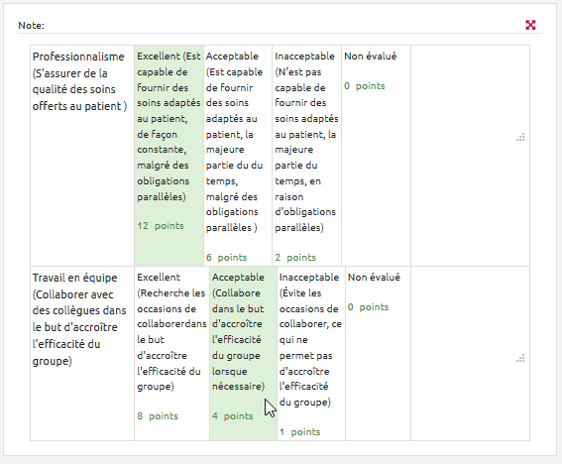
- indiquer les commentaires souhaités pour chaque critère
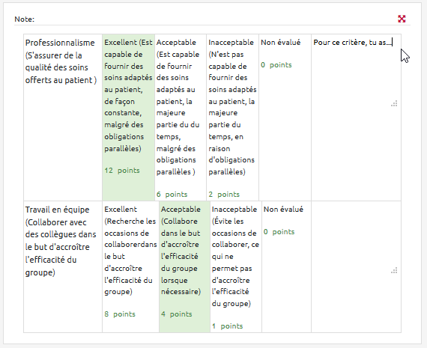
- indiquer un commentaire d'ensemble (ou feedback)
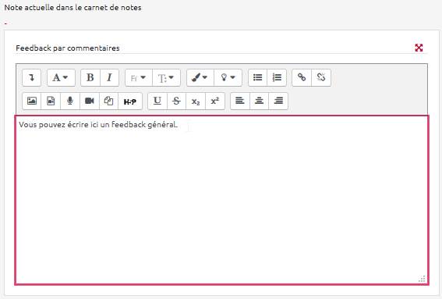
- cliquer sur “Enregistrer et afficher la suite” pour passer la copie suivante
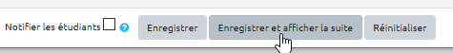
Affichage côté étudianton retrouve pour chaque critère :
- le niveau validé (en vert),
- le nombre de points correspondants et
- le commentaire
ainsi que la date de correction, l'identité du correcteur, la note et le commentaire d'ensemble.
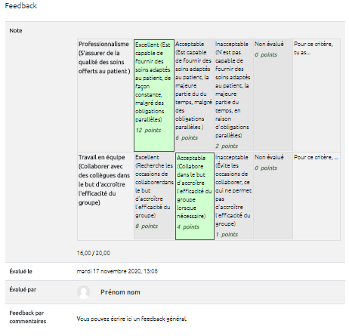

Comment modifier la grille après l'avoir enregistré ?
- cliquer sur le devoir, puis sur son rouage et choisir “Définir grille d'évaluation”
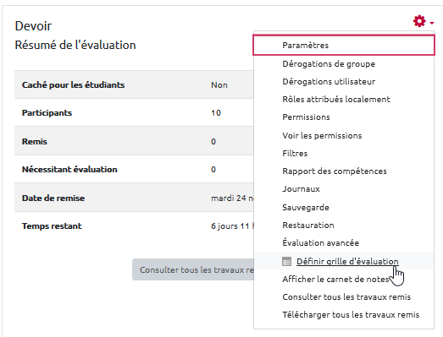

Ressources complémentaires
Différents usages des grilles d’évaluation critériées par Amaury Daele (2010)
Documentation Moodle — Grille d’évaluation
Les grilles d’évaluation dans Moodle 2 dans Pratico-PraTIC de Marc Couture
Tutoriel Moodle2 — les grilles d’évaluation

